试题

可能用到的相对原子质量 H-1 C-12 N-14 O-16 Na-23 Fe-56 Cu-64
一、选择题（每题只有一个正确选项，每小题3分，共48分）
1.化学与科学、技术、社会、环境密切相关。下列有关说法中错误的是（ ）
A．利用太阳能等清洁能源代替化石燃料，有利于节约能源保护环境
B．日常生活中的废旧电池会污染环境，应填埋处理
C．政府提倡公民坐公交车，该提议符合节约型社会的需要
D．家用铁锅用水清洗后放置在干燥处，能减缓铁锅生锈
2.下列变化属于吸热反应的是 （ ）
①液态水汽化 ②将胆矾加热变为白色粉末 ③氯酸钾分解制氧气
④浓硫酸稀释 ⑤生石灰跟水反应生成熟石灰 ⑥ Ba(OH)₂·8H₂O与NH₄Cl晶体混合
A．①③⑤ B．①②③ C．①②③⑥ D．②③⑥
3.下列图示关系不正确的是（ ）
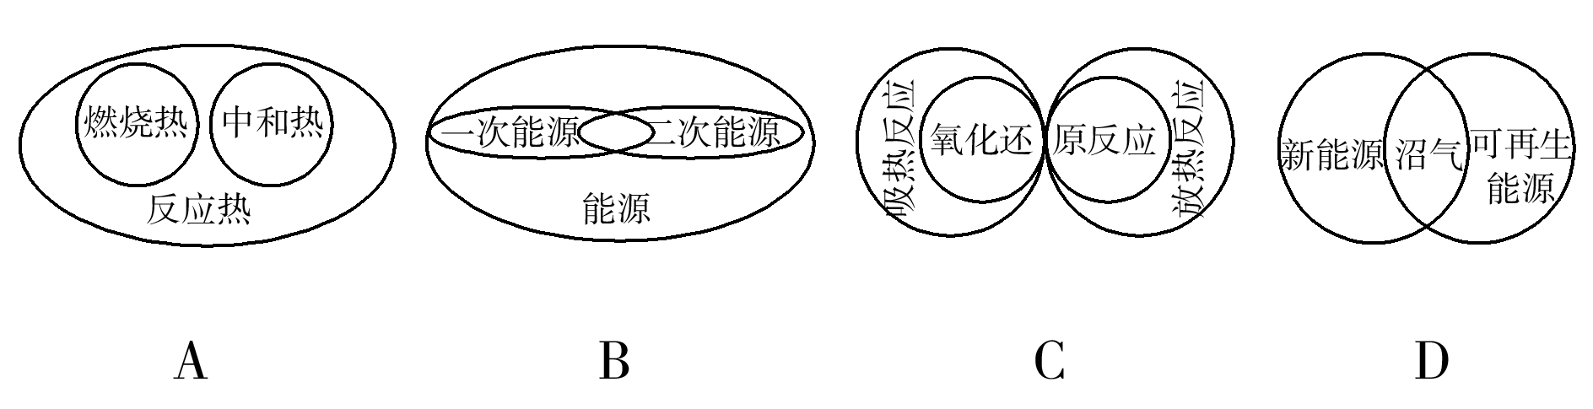
4.反应A+B→C(△H<0)分两步进行：①A+B→X(△H>0)，②X→C(△H<0)。下列示意图中,能正确表示总反应过程中能量变化的是（ ）
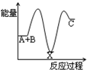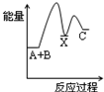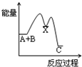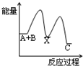
A B C D

5.下列说法中，正确的是（ ）
A．反应是放热反应还是吸热反应，由生成物与反应物的焓值差决定
B．升高温度，可以改变化学反应的反应热
C．ΔH的大小与热化学方程式中的化学计量数无关
D．1 mol H₂在足量Cl₂中完全燃烧所放出的热量，是H₂的燃烧热
6.下列依据热化学方程式得出的结论正确的是 （ ）
A．已知C(石墨, s)=C(金刚石, s) ΔH>0，则金刚石比石墨稳定
B．已知C(s)+O₂(g)=CO₂(g) ΔH₁ ；C(s)+1/2O₂(g)=CO(g) ΔH₂，则ΔH₂>ΔH₁
C．已知2H₂(g)+O₂(g)=2H₂O(g) ΔH= -483.6 kJ/mol，则氢气的燃烧热为241.8kJ/mol
D．已知NaOH(aq)+HCl(aq)=NaCl(aq)+H₂O(l) ΔH=-57.3kJ/mol，则含20gNaOH的稀溶液与稀盐酸完全中和，中和热为28.65kJ/mol
7. 已知H₂(g)+Br₂(l)=2HBr(g);△H=－72kJ/mol，蒸发1molBr₂(l)需要吸收的能量为30KJ，其它的相关数据如下表：
 | H₂(g) | Br₂(g) | HBr(g)
1mol分子中的化学键断裂时需要吸收的能量 | 436 kJ | a kJ | 369 kJ
则表中a为 ( )
A．404 B． 260 C．230 D．200
8.下列说法或表示方法中，正确的是( )
A．等质量的硫蒸气和硫黄固体分别完全燃烧，前者放出的热量多
B．a ℃、b kPa下，将0.5 mol O₂和1.5 mol H₂置于密闭容器中充分反应生成H₂O(g)，放热c kJ，其热化学方程式为2H₂(g)＋O₂(g)＝2H₂O(g) ΔH＝－2c kJ·mol^{－1}
C．由N₂O ₄(g) 2NO₂(g) △H= -56.9 kJ·mol⁻¹，可知将1mol N₂O₄(g)置于密闭容器中充分反应后放出热量为56.9kJ
D．稀硫酸溶液与稀NaOH溶液反应的中和热为57.3 kJ·mol^{－1}，则稀醋酸溶液与稀NaOH溶液反应的热化学方程式可表示为
CH₃COOH(aq)＋NaOH(aq)＝CH₃COONa(aq)＋H₂O(l) ΔH＝－57.3 kJ·mol^{－1}
9.已知:
(1) H₂(g)＋O₂(g)＝H₂O(g) ； ΔH₁＝akJ·mol⁻¹
(2) 2H₂(g)＋O₂(g)＝2H₂O(g) ； ΔH₂＝b kJ·mol⁻¹
(3) H₂(g)＋O₂(g)＝H₂O(l) ； ΔH₃＝c kJ·mol⁻¹
(4) 2H₂(g)＋O₂(g)＝2H₂O(l) ； ΔH₄＝d kJ·mol⁻¹
下列关系式中正确的是 ( )
A． a＜c＜0 B．b＞d＞0 C． 2a＝b＜0 D．2c＝d＞0
10. 完全燃烧一定质量的无水乙醇（C₂H₅OH），放出的热量为Q，为完全吸收生成的CO₂，并使之生成正盐Na₂CO₃，消耗掉0.8mol／L NaOH溶液500mL，则燃烧1mol酒精放出的热量是( )
A． 0.2Q B．10Q C． 5Q D．0.1Q
11.已知：HCN(aq)与NaOH(aq)反应的ΔH＝－12.1 kJ·mol^{－1}；HCl(aq)与NaOH(aq)反应的ΔH＝－57.3 kJ·mol^{－1}，则HCN在水溶液中电离的ΔH等于( )
A．＋45.2 kJ·mol^{－1} B．－45.2 kJ·mol^{－1} C．－69.4 kJ·mol^{－1} D．＋69.4 kJ·mol^{－1}
12. 已知下列反应的热化学方程式( )
6C(s)+5H₂(g)+3N₂(g)+9O₂(g) 2C₃H₅(ONO₂)₃(l) ΔH₁
2 H₂(g)+ O₂(g) 2H₂O(g) ΔH₂
C(s)+ O₂(g) CO₂(g) ΔH₃
则反应4C₃H₅(ONO₂)₃(l)＝12CO₂(g)+10H₂O(g)+O₂(g)+6N₂(g)的ΔH为
A．ΔH₁－5ΔH₂－12ΔH₃ B．2ΔH₁－5ΔH₂－12ΔH₃
C．12ΔH₃－5ΔH₂－2ΔH₁ D．12ΔH₃+5ΔH₂－2ΔH₁
13. 下列有关原电池的说法中，正确的是( )
A．铝片和镁片用导线连接后插入NaOH溶液中，镁片较活泼，作负极
B．铝片和铜片用导线连接后插入浓硝酸中，铜作负极
C．镀锌铁和镀锡铁的镀层破损后，前者较易被腐蚀
D．将反应2Fe^{3＋}＋Fe===3Fe^{2＋}设计为原电池，则可用锌片作负极，铁片作正极，FeCl₃溶液作电解质
14. 按图装置实验，若x轴表示流入正极的电子的物质的量，则y轴应表示( )
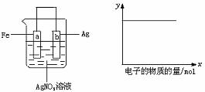
①c(Ag＋) ②c(NO₃⁻) ③a棒的质量 ④b棒的质量 ⑤溶液的质量
A.①③ B.③④ C.①②④ D.②
15. 关于下列装置说法正确的是( )
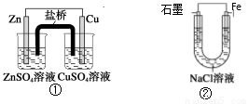
A．装置②中的Fe发生析氢腐蚀
B．装置①中，Zn为负极，发生还原反应
C．装置①中，盐桥中的K＋移向CuSO₄溶液
D．装置②中电子由Fe流向石墨，然后再经溶液流向Fe
16. 高铁电池是一种新型可充电电池，与普通高能电池相比，该电池能长时间保持稳定的放电电压。高铁电池的总反应为，3Zn + 2K₂FeO₄ + 8H₂O3Zn(OH)₂ + 2Fe(OH)₃ + 4KOH下列叙述不正确的是( )

A．放电时负极反应为：Zn—2e— +2OH— = Zn(OH)₂

B．放电时正极反应为：FeO+ 3e— + 5 H⁺ = Fe(OH)₃ + H₂O

C．放电时正极附近溶液的碱性增强
D．放电时每转移3 mol电子，正极有1mol K₂FeO₄被还原

二、填空题（共52分）
17. （8分）2SO₂（g）+ O₂（g） 2SO₃（g） △H = a kJ·mol^{－1}，反应过程的能量变化如图所示。已知1mol SO₂（g）完全转化为1mol SO₃（g）放热99 kJ。请回答：
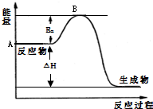
（1）图中A点表示______________________，a=__________ 。
（2） E_{a}的大小对该反应的△H _______（填“有” 或“无”）影响。
（3）已知单质硫的标准燃烧热为296kJ·mol^{－1}，写出反应的热化学方程式：________________，常温常压下，由单质硫和氧气经两步反应，若生成4mol SO₃（g），放出的总热量为_ __。
18．（12分）Ⅰ.（1）已知下列两个热化学方程式：
C₃H₈(g)+5O₂(g)＝3CO₂(g)+4H₂O(l) ΔH=－2220.0 kJ·mol⁻¹；
H₂O（l）＝H₂O（g） ΔH=+44.0 kJ·mol⁻¹，则0.5 mol丙烷燃烧生成CO₂和气态水时释放的热量为___________
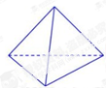
（2）科学家已获得了极具理论研究意义的N₄分子，其结构为正四面体（如图所示），与白磷分子相似。已知断裂1molN—N键吸收193kJ热量，断裂1molNN键吸收941kJ热量，则1molN₄气体转化为2molN₂时要放出______________ kJ能量。
Ⅱ.阿波罗宇宙飞船上使用的是氢氧燃料电池，其电池总反应为：2H₂+O₂＝2H₂O，电解质溶液为稀H₂SO₄溶液。
（1）电池放电时其电极反应式分别为：
负极_________________________，正极_____________________________。
（2）使用时，负极区的pH________(填“增大”、“减小”或“不变”，下同)，正极区的pH________，电解质溶液的pH________。
（3）通常情况下，氢氧燃料电池的能量利用率________(填“大于”、“小于”或“等于”)氢气燃烧的能量利用率。
19. （12分）X、Y、Z、M、G五种元素分属三个短周期，且原子序数依次增大。X、Z同主族，可形成离子化合物ZX；Y、M同主族，可形成MY₂、MY₃两种分子。请回答下列问题：
（1）G在元素周期表中的位置为________________。
（2）上述元素的最高价氧化物对应的水化物酸性最强的是 _________（写化学式），非金属气态氢化物还原性最强的是__________________（写化学式）。
（3）X₂M的燃烧热ΔH ＝ －a kJ·mol^{－1} ，写出X₂M燃烧热的热化学方程式：___________。
（4）ZX的电子式为______，ZX与水反应放出气体的化学方程式为___________。
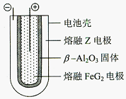
（5）熔融状态下，Z的单质和FeG₂能组成可充电电池（装置如右图），
反应原理为：2Z + FeG₂ Fe + 2ZG。放电时，电池的负极反应式为_______________________：该电池的电解质为_________________。
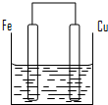
20.（9分）将质量相等的铁片和铜片用导线相连浸入500mL硫酸铜溶液中构成如图的装置．
（1）铜片上的电极反应式为______，铜片周围溶液会出现______的现象。
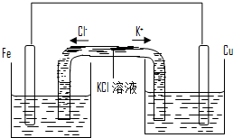
（2）若按照上述装置反应一段时间后测得铁片减少了2.4g，同时铜片增加了3.2g，则这段时间内该装置消耗的化学能有______%转化为电能．
（3）若将该装置改为如图所示的装置也能达到和原装置相同的作用，同时能保证停止使用该装置时反应物不损耗，KCl溶液起沟通两边溶液形成闭合回路的作用，则硫酸铜溶液应该注入______（填“左侧”、“右侧”或“两侧”）烧杯中，若2min内铁片减少了5.6g，则中间U形管中K⁺的流速是______mo1/min。
（4）若按照（3）中装置反应一段时间后测得铁片和铜片之间的质量差为0.6g，则导线中流过的电子为_____mo1。
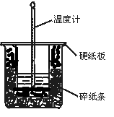
21.（11分）某实验小组用50mL 1. 0mol/L的盐酸与50mL 1.1mol/L的NaOH溶液在如图所示装置进行中和热的测定，请回答下列问题：
（1）从实验装置上看，图中尚缺少的一种玻璃仪器是
（2）做1次完整的中和热测定实验，温度计需使用 次，某同学为了省去清洗温度计的麻烦，建议实验时使用两支温度计分别测量酸和碱的温度，你是否同意该同学的观点，为什么？
（3）该实验小组做了三次实验，每次取溶液各50mL，并记录如下原始数据。
实验序号 | 起始温度t₁/℃ |  |  | 终止温度（t₂）℃ | 温差（t₂-t₁）℃
实验序号 | 盐酸 | NaOH溶液 | 平均值 | 终止温度（t₂）℃ | 温差（t₂-t₁）℃
1 | 25．1 | 24．9 | 25．0 | 31．7 | 6．7
2 | 25．1 | 25．1 | 25．1 | 32．0 | 6．9
3 | 25．1 | 25．1 | 25．1 | 33．6 | 8．5
已知盐酸、NaOH溶液密度近似为1．00g/cm³，中和后混和液的比热容 C=4．18J（g·℃）则该反应的中和热为
△H=___________________________________
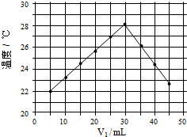
（4）将V₁ mL 1.0 mol/L HCl溶液和V₂ mL未知浓度的NaOH溶液混合均匀后测量并记录溶液温度，实验结果如图所示(实验中始终保持V₁＋V₂＝50 mL)
下列叙述正确的是
A．做该实验时环境温度为22 ℃
B．该实验表明化学能可以转化为热能
C．NaOH溶液的浓度约是1.0 mol/L
D．该实验表明有水生成的反应都是放热反应

